**Pressemitteilung**

**Industrielle Biotechnologie Bayern Netzwerk GmbH**

Donnerstag, 06. Februar 2020

**Bayerische Wirtschaft profitiert von einer nachhaltigen Ökonomie**

*Politische Unterstützung für Industrie und Akademie im Bereich der Industriellen Biotechnologie erwünscht*

*München, 6. Februar 2020 – Gestern Abend lud die Industrielle Biotechnologie Bayern Netzwerk GmbH (IBB Netzwerk GmbH,* [*https://www.ibbnetzwerk-gmbh.com*](https://www.ibbnetzwerk-gmbh.com)*) zum Parlamentarischen Abend für die Fraktion der Freien Wähler ins Wirtshaus in der Au nach München ein. Unter dem Titel "Industrielle Biotechnologie in Bayern – Innovationsmotor für eine nachhaltige Ökonomie" gaben Unternehmer und Wissenschaftler den rund 60 Gästen Einblick in Ihre Arbeiten und Erfahrungen in diesem aufstrebenden Technologiefeld. Damit jedoch rentable, nachhaltige und umweltfreundliche Prozesse in der bayerischen Wirtschaft effektiv Fuß fassen können, sind verlässliche politische Weichenstellungen und Unterstützung gefordert.*

Insgesamt folgten rund 60 Gäste der Einladung der IBB Netzwerk GmbH am 5. Februar zum Parlamentarischen Abend „Industrielle Biotechnologie in Bayern – Innovationsmotor für eine nachhaltige Ökonomie“ nach München. Dabei stellte die Fraktion der Freien Wähler mehr als ein Viertel der interessierten Zuhörer durch Landtagsabgeordnete, Kommunalpolitiker und junge Freie Wähler. Weiters nahmen zahlreiche industrielle und akademische Spitzenvertreter der Biotechnologie und diverser Endanwenderbranchen teil.

Die Keynote Rede hielt Frau Ulrike Müller, Abgeordnete des Europäischen Parlaments aus der Fraktion Renew Europe. Dr. Gloria Gaupmann von Clariant erläuterte, wie mit Clariants proprietärer sunliquid®-Technologie Agrarreststoffe biotechnologisch in fortschrittliche Biokraftstoffe umgewandelt werden. Anschließend präsentierten Vertreter aus Industrie und Akademie in vier Impulsvorträgen weitere bayerische Vorreiterprojekte zu alternativen Kraftstoffen und biobasierten Chemikalien. Die abschließende Podiumsdiskussion zeigte, dass die Industrielle Biotechnologie das Potenzial hat, unsere Wirtschaft und Gesellschaft für eine nachhaltige Zukunft fit zu machen. Voraussetzung dafür sind aber unter anderem weitergehende, günstige politische Rahmensetzungen, die Investitionen in biotechnologische Prozesse fördern, Rechts- und Abnahmesicherheiten für daraus entstehende Produkte gewährleisten und Unternehmen das Hochskalieren ihrer Produktion auf industrielle Maßstäbe erleichtern.

Prof. Haralabos Zorbas, Geschäftsführer der IBB Netzwerk GmbH erklärt dazu: „Es ist essenziell, eine Plattform für den direkten Austausch zwischen Politik, Industrie und Forschung anzubieten, um über die aktuelle Situation zu beratschlagen. Es freut mich sehr, dass es uns gestern gelungen ist, den Politikvertretern einige innovative Entwicklungen aus Bayern zu präsentieren und somit mehr Bewusstsein für die Industrielle Biotechnologie und eine nachhaltige Ökonomie zu schaffen. Doch diese Leuchtturmprojekte sind natürlich erst der Anfang.“

Der parlamentarische Abend wurde vom Bayerischen Staatsministerium für Wirtschaft, Landesentwicklung und Energie sowie vom 7. Forschungsrahmenprogramm der Europäischen Kommission im Rahmen des Projekts „SUNLIQUID (Grant Agreement Nr. 322386) gefördert.

(3.155 Zeichen)

**Über Industrielle Biotechnologie**

Die Industrielle Biotechnologie birgt das Potenzial, sehr effizient und umweltschonend innovative Produkte und Verfahren hervorzubringen. Somit stellt sie eine echte Alternative zur klassischen, erdölbasierten Chemie dar. Jedoch braucht diese relativ junge Technologie, als einer der Grundpfeiler einer nachhaltigen Ökonomie, starke politische Unterstützung, um ihre gesamte Leistungsfähigkeit zu entfalten und im Folgenden einen wichtigen Beitrag zur bayerischen Wirtschaft zu leisten. Die Industrielle Biotechnologie bietet damit Lösungen für globale Herausforderungen wie stabile Wirtschaft, Klimawandel und die Endlichkeit fossiler Rohstoffe.

**Über das EU-Projekt „SUNLIQUID“**

Das Ziel des Projekts „SUNLIQUID“ und seines Konsortiums ist es nachzuweisen, dass die Herstellung von Zellulose-Ethanol im kommerziellen Maßstab auf Grundlage des von der Clariant entwickelten sunliquid®-Verfahrens technisch ausgereift und wirtschaftlich rentabel ist. Nach der Pilotanlage in Straubing errichtet Clariant eine neue industrielle Produktionsanlage für die Herstellung von Zellulose-Ethanol aus landwirtschaftlichen Reststoffen in Podari (Rumänien). Zellulose-Ethanol ist ein fortschrittlicher, nachhaltiger und klimafreundlicher Biokraftstoff. Er wird aus landwirtschaftlichen Reststoffen wie Getreidestroh produziert, das von lokalen Landwirten bezogen wird. Die neue Anlage wird neue grüne Arbeitsplätze, Geschäftsmöglichkeiten sowie Wirtschaftswachstum in diesem ländlichen Raum schaffen. Das Projekt ist ein entscheidender Schritt zur Einführung der innovativen sunliquid®-Technologie auf dem europäischen Markt.

https://www.sunliquid-project-fp7.eu/wp-content/uploads/2019/06/europaflagge.png

Das SUNLIQUID-Projekt wird durch das 7. Forschungsrahmenprogramm für Forschung, technologische Entwicklung und Demonstration der Europäischen Union (Grant Agreement Nr. 322386) gefördert.

**Über die Industrielle Biotechnologie Bayern Netzwerk GmbH (IBB Netzwerk GmbH)**

Die IBB Netzwerk GmbH ist eine Netzwerk- und Dienstleistungsorganisation auf dem Gebiet der Industriellen Biotechnologie und nachhaltigen Bioökonomie. Ihr Ziel ist, die Umsetzung wertvoller wissenschaftlicher Erkenntnisse auf diesen Gebieten in innovative, marktfähige Produkte und Verfahren zu fördern. Die IBB Netzwerk GmbH ist Partner im EU-geförderten Projekt „SUNLIQUID“ (Grant Agreement Nr. 322386) und Geschäftsstelle der bayerischen Clusterplattform Industrielle Biotechnologie. Weitere Informationen unter [www.ibbnetzwerk-gmbh.com](http://www.ibbnetzwerk-gmbh.com).

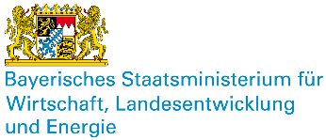Die IBB Netzwerk GmbH wird vom Bayerischen Staatsministerium für Wirtschaft, Landesentwicklung und Energie als Geschäftsstelle der Clusterplattform Industrielle Biotechnologie gefördert.

**Pressekontakt:**

IBB Netzwerk GmbH

Dr. Laura Kleinknecht  
Projektmanagerin

Telefon: +49 (0)89 74120-374

E-Mail: [laura.kleinknecht@ibbnetzwerk-gmbh.com](mailto:laura.kleinknecht@ibbnetzwerk-gmbh.com)

**Abdruck Text und Bild honorarfrei, Belegexemplar oder Link erbeten.**

**Bildmaterial:**

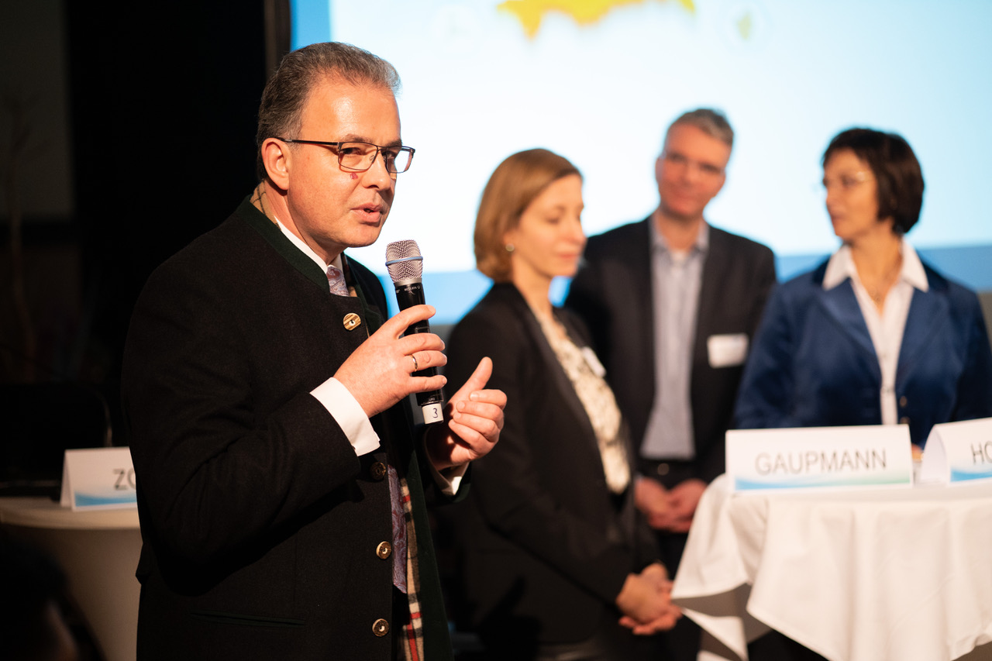

**Bildunterschrift:**

Florian Streibl, Fraktionsvorsitzender der Freien Wähler, bei seiner Danksagung zum Abschluss der Veranstaltung. Im Hintergrund v.l.n.r.: Dr. Gloria Gaupmann, Clariant, Thorsten Hornung, Susteen Technologies und Frau Ulrike Müller, MdEP. (Bild: © Max Hahn)